## 说明文档

1. 主界面

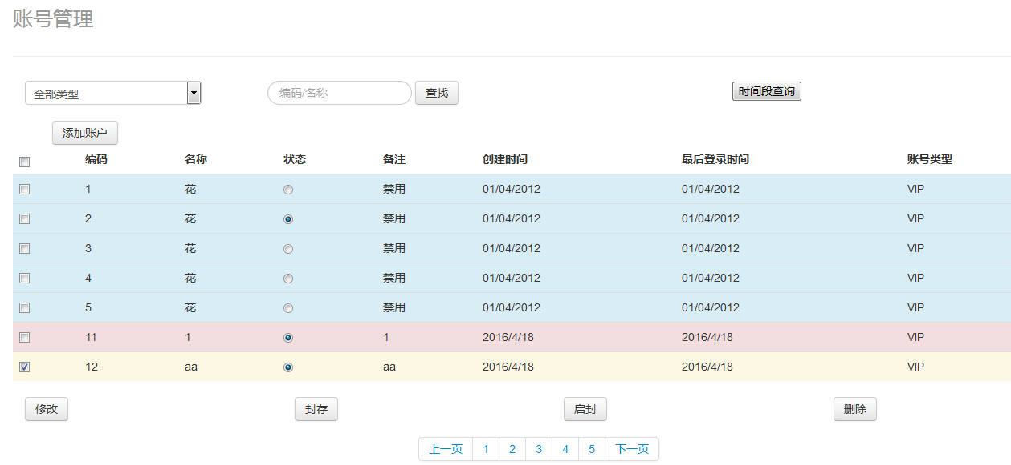

1. 添加账户

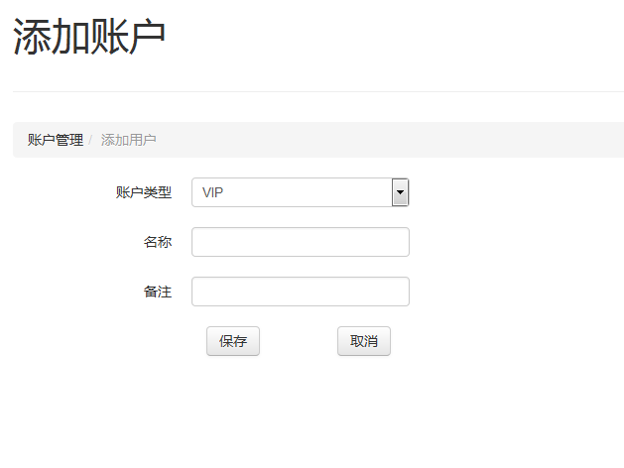

1. 修改账户信息

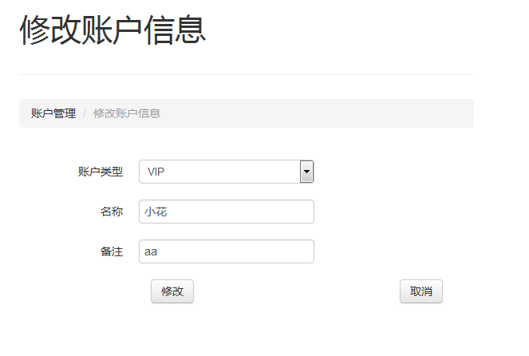

1. 删除账户

可删除一个用户或者多个用户

1. 封存

可单个封存或者批量封存

1. 启封

可单个启封或者批量启封

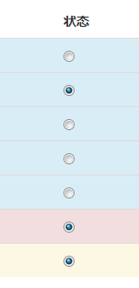

7.按照时间短查询

